▼リリースURL
生活習慣に関するアンケート
https://www.e-juken.jp/topic201215.html

中学受験 合格の秘訣は、「受験校・併願」にあった！！

アクセラレーテッドラーニングジャパン有限会社（本社：東京都千代田区）の運営する中学受験の情報ポータルサイト「かしこい塾の使い方」（https://www.e-juken.jp/）では、本サイトに会員登録するメルマガ会員様のうち、中学受験を目指すお子さんをお持ちの親御さま148名を対象に2020年12月1日(火)～8日(火)にかけて、「受験校・併願」をテーマにアンケートを実施いたしました。

＜調査結果トピックス＞
- 自らの意思で第一志望校を決めるお子さんが5割。
- 第一志望校を4年生の頃で決めたお子さんが3割。
- 併願校が3校予定のお子さんが7割。

＜アンケート調査概要＞
アンケートテーマ：「受験校・併願」
調査期間：2020年12月1日(火)～8日(火)
調査方法：インターネット調査
回答者数：かしこい塾の使い方メルマガ会員 148名
（中学受験を目指すお子さんをお持ちの親御さま）
関連URL：https://www.e-juken.jp/topic201215.html
＊＊＊＊＊＊＊＊＊
この度、中学受験の情報ポータルサイト「かしこい塾の使い方」（https://www.e-juken.jp/）では、中学受験を目指すお子さんをお持ちの親御さんに「中学受験を目指す上で家族に協力して欲しいことは何ですか？」など、「受験校・併願」についてアンケートを実施しました。

第一志望校は誰が決定しましたか？また、誰が決めますか？
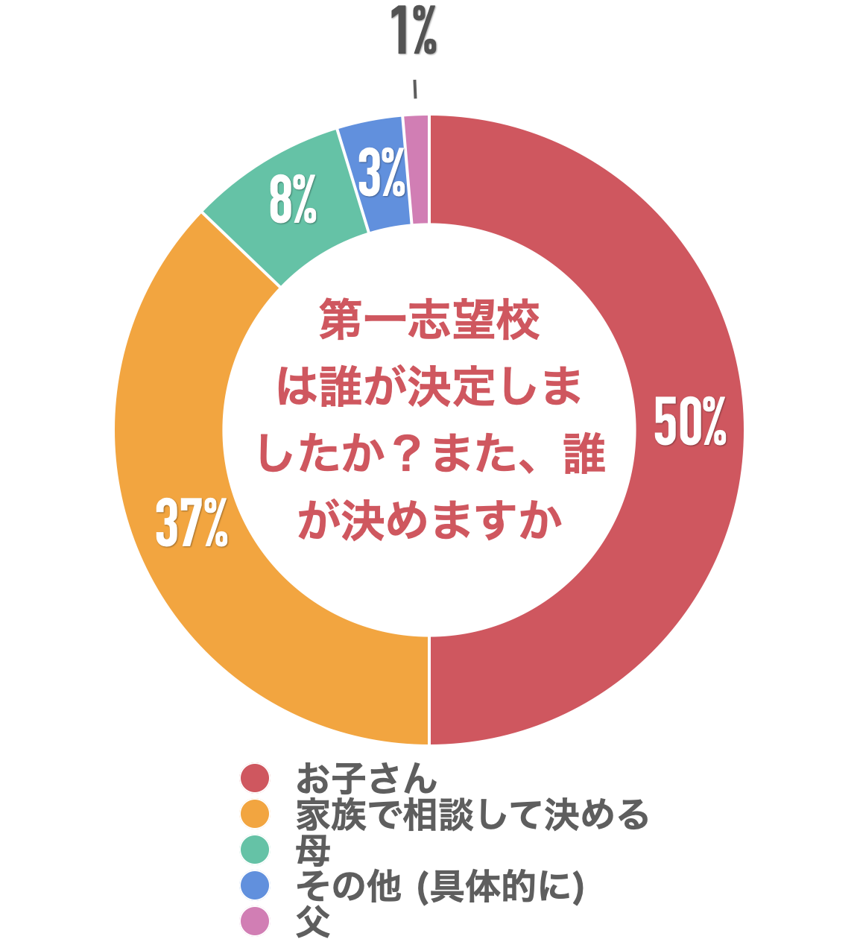

【解説】
「お子さん」が50％、「家族で相談して決める」が37％、「母」が8％、「その他（具体的に）」が3％、「父」が1％という回答でした。「その他（具体的に）」と答えた方からは、以下のような回答がありました。

- 両親の意見を元に決めた学校の中から子どもに選ばせる形で決める予定
- 恩師のすすめ
- 息子の希望を尊重しながら、母が誘導。

意外によくあるのが、"親御さんだけで志望校を決めてしまう"ということです。お子さんが6年は通うことになる学校ですので、親御さんだけ、お子さんだけで決めてしまっては、いくら合格しても「こんなはずじゃなかった」「本当は違う学校が良かった」ということでしこりを残す原因にもなります。偏差値や学力だけで決めるのではなく、お子さんが楽しんで通える学校に出会えることがいちばんですね。しっかり話し合って冷静に判断する必要があります。
（主任相談員 小川 大介）
第一志望校はいつ決定しましたか？または、いつまでに決めますか？

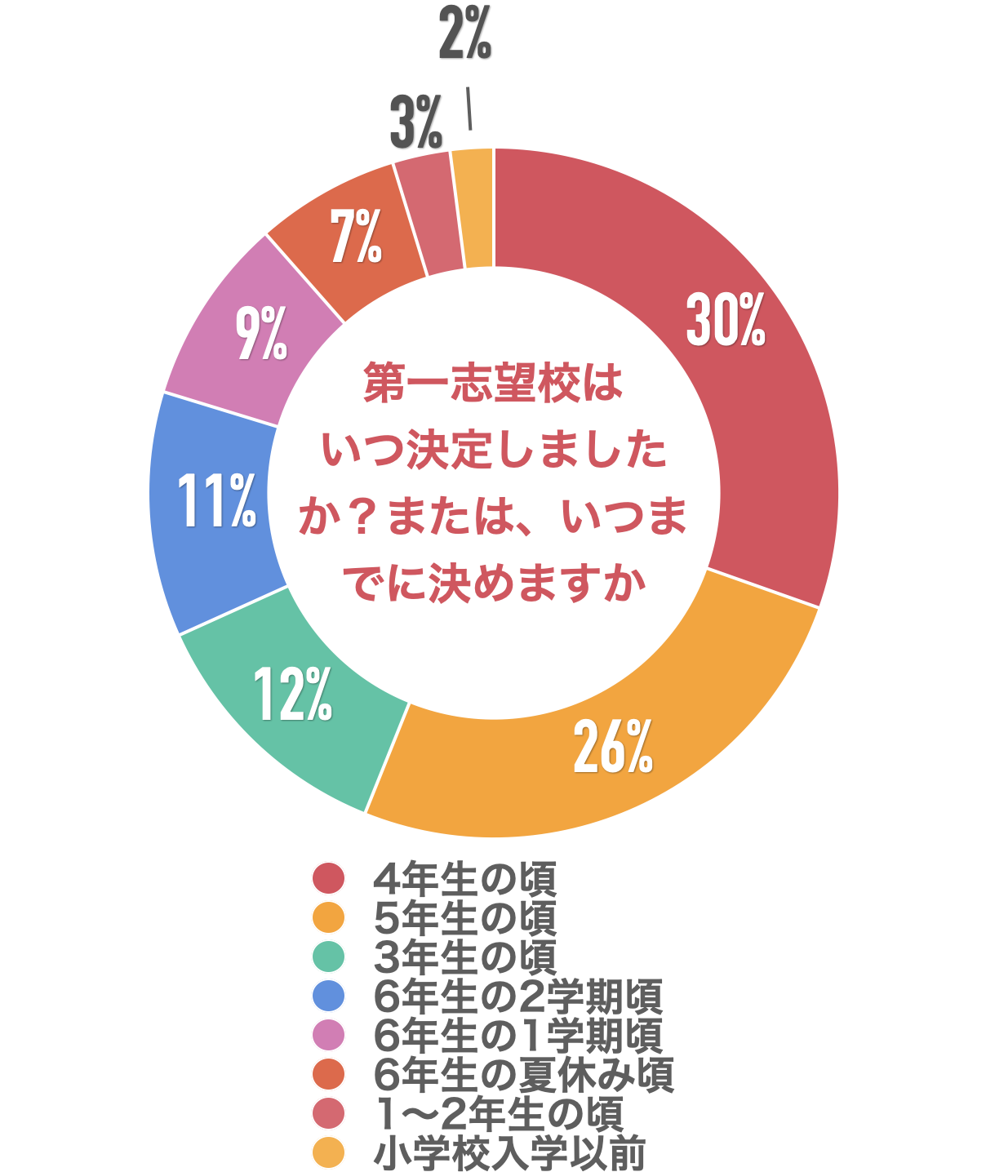
【解説】
「4年生の頃」が30％、「5年生の頃」が26％、「3年生の頃」が12％、「6年生の2学期頃」が11％、「6年生の1学期頃」が9％、「6年生の夏休み頃」が7％、「1～2年生の頃」が3％、「小学校入学以前」が2％という回答でした。
目安ですが、6年生の7月には第一志望は決めておきたいところです。
これは各塾で行われる"志望校別特訓"の受講コースが夏の終わりには決まるからです。
気になる学校は、4.5年生のうちに文化祭や学校の見学などに行ってみるといいでしょう。
「6年生になってからでいいか」と思ってしまいがちですが、6年生は塾に宿題、学校で大忙し。 時間に少しでも余裕がある4年生、5年生のうちに行く事をおすすめします。
実際に学校を見たり、通っている中学生たちを見てみると、自分が「この学校に入るとどうだろう？」とお子さんも具体的に考えることができますし、親御さんも「この学校は子ども達が生き生きしていていいな」など感じられるものがあると思います。
（主任相談員 辻 義夫）

併願校は何校予定していますか？
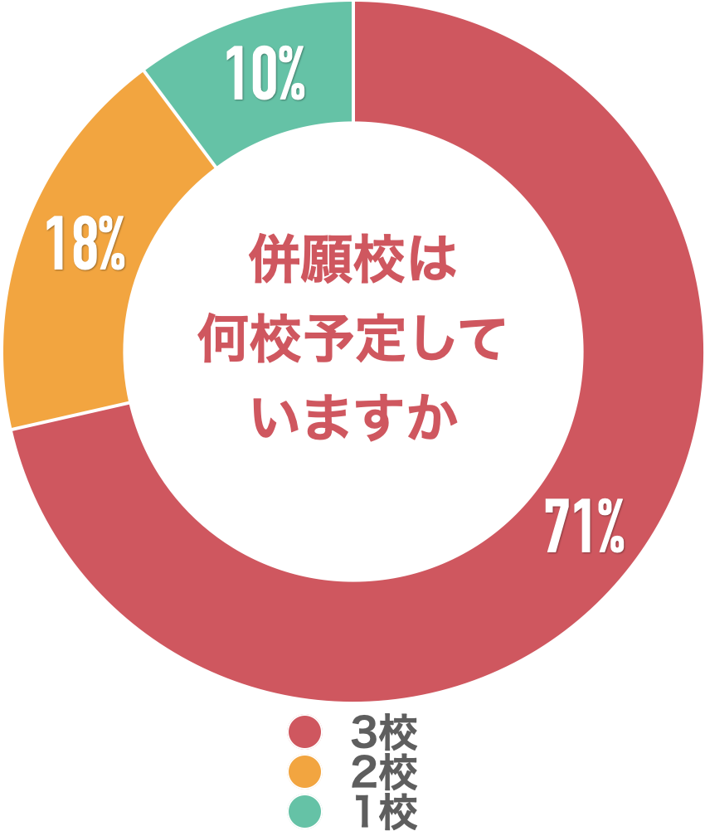
【解説】
アンケート結果では、「3校」が71%、続いて「2校」が18%、「1校」が10%でした。
中学受験をする場合、多くのお子さんは併願校を受験します。 少なくても3校くらい受けるお子さんが多いようです。 その中には、第一志望の試験までに "試験慣れ"をするために受験する「前受校」も含まれます。
実際は第一志望に合格できるお子さんは、全受験生の3分の1ほどだといわれており、多くのお子さんは第一志望以外の学校に進学する事になります。 ですので、併願校を決める場合は「もしかしたらこの学校に通うかもしれない」ということを考えた上でしっかり決めなければなりません。
（主任相談員 西村 則康）

■今回のアンケート項目
Q1: お住まいの地域を教えてください。
Q2: お子さんの性別を教えてください。
Q3: お子さんの学年を教えてください。
Q4: 受験を考えているのはどのような中学校ですか？（複数可）
Q5: 第一志望校は誰が決定しましたか？また、誰が決めますか？
Q6: 第一志望校はいつ決定しましたか？または、いつまでに決めますか？
Q7: 併願校は何校予定していますか？
Q8: 仮に、第一志望校に落ちた場合、合格した併願校に進学しますか？（複数可）
Q9: 志望校や併願校を選ぶ時に悩んだことを教えてください。（複数可）
Q10: 最後に、第一志望校をその学校に選んだ一番の決め手は何だったか教えてください。（自由記述）
Q11: Q3で6年生と回答した方への質問）出願時期が近づいていますが、最終的な受験校は当初に決めていた志望校どおりになりそうですか？

■中学受験の情報ポータルサイト「かしこい塾の使い方」
お子さんが中学受験を目指して大手進学塾に通っているものの、なかなか成績が伸びないことに悩む親御さんに向けて、塾の使い方をガイドとして誕生したサイト。中学受験のテクニック、正しい知識、ぐんぐん成績を伸ばすための情報を提供している。
（ＵＲＬ）https://www.e-juken.jp/

アクセラレーテッドラーニングジャパン有限会社では、今後も定期的に中学受験に役立つ最新情報を発信していく予定です。

■お問い合わせ先
アクセラレーテッドラーニングジャパン有限会社 PR事業部 担当：加藤
TEL：03-5510-2530/FAX：03-5510-2533 Mail:kato@superweb.co.jp

